МИНИСТЕРСТВО ОБРАЗОВАНИЯ И НАУКИ РОССИЙСКОЙ ФЕДЕРАЦИИ ФЕДЕРАЛЬНОЕ АГЕНТСТВО ПО ОБРАЗОВАНИЮ ГОСУДАРСТВЕННОЕ ОБРАЗОВАТЕЛЬНОЕ УЧРЕЖДЕНИЕ ВЫСШЕГО ОБРАЗОВАНИЯ НОВОСИБИРСКИЙ ГОСУДАРСТВЕННЫЙ ТЕХНИЧЕСКИЙ УНИВЕРСИТЕТ ФАКУЛЬТЕТ АВТОМАТИКИ И ВЫЧИСЛИТЕЛЬНОЙ ТЕХНИКИ
Кафедра Вычислительной Техники

Лабораторная работа № 4
По дисциплине: “Информационные сети”
На тему: “Изучение отказоустойчивости протокола динаической машрутизации OSPF”

Факультет: АВТФ Преподоваетль: Симонов В.С
Группа: АВТ-441
Студент:: Тютрин В. А

Новосибирск
2026 г.
1. Цель и задание
Вариант № 3
Цель работы: Проверять отказоустойчивость сети, для которой был настроен протокол OSPF.
Задачи:
- Собрать схему сети по заданию.
- Проверить отказоустойчивость сети и сделать необходимые снимки экрана. Изучить полученную информацию и оформить ее.
2. Топология сети
Сеть представляет собой кольцо из 3 роутеров к которым подключенно по 1 пк
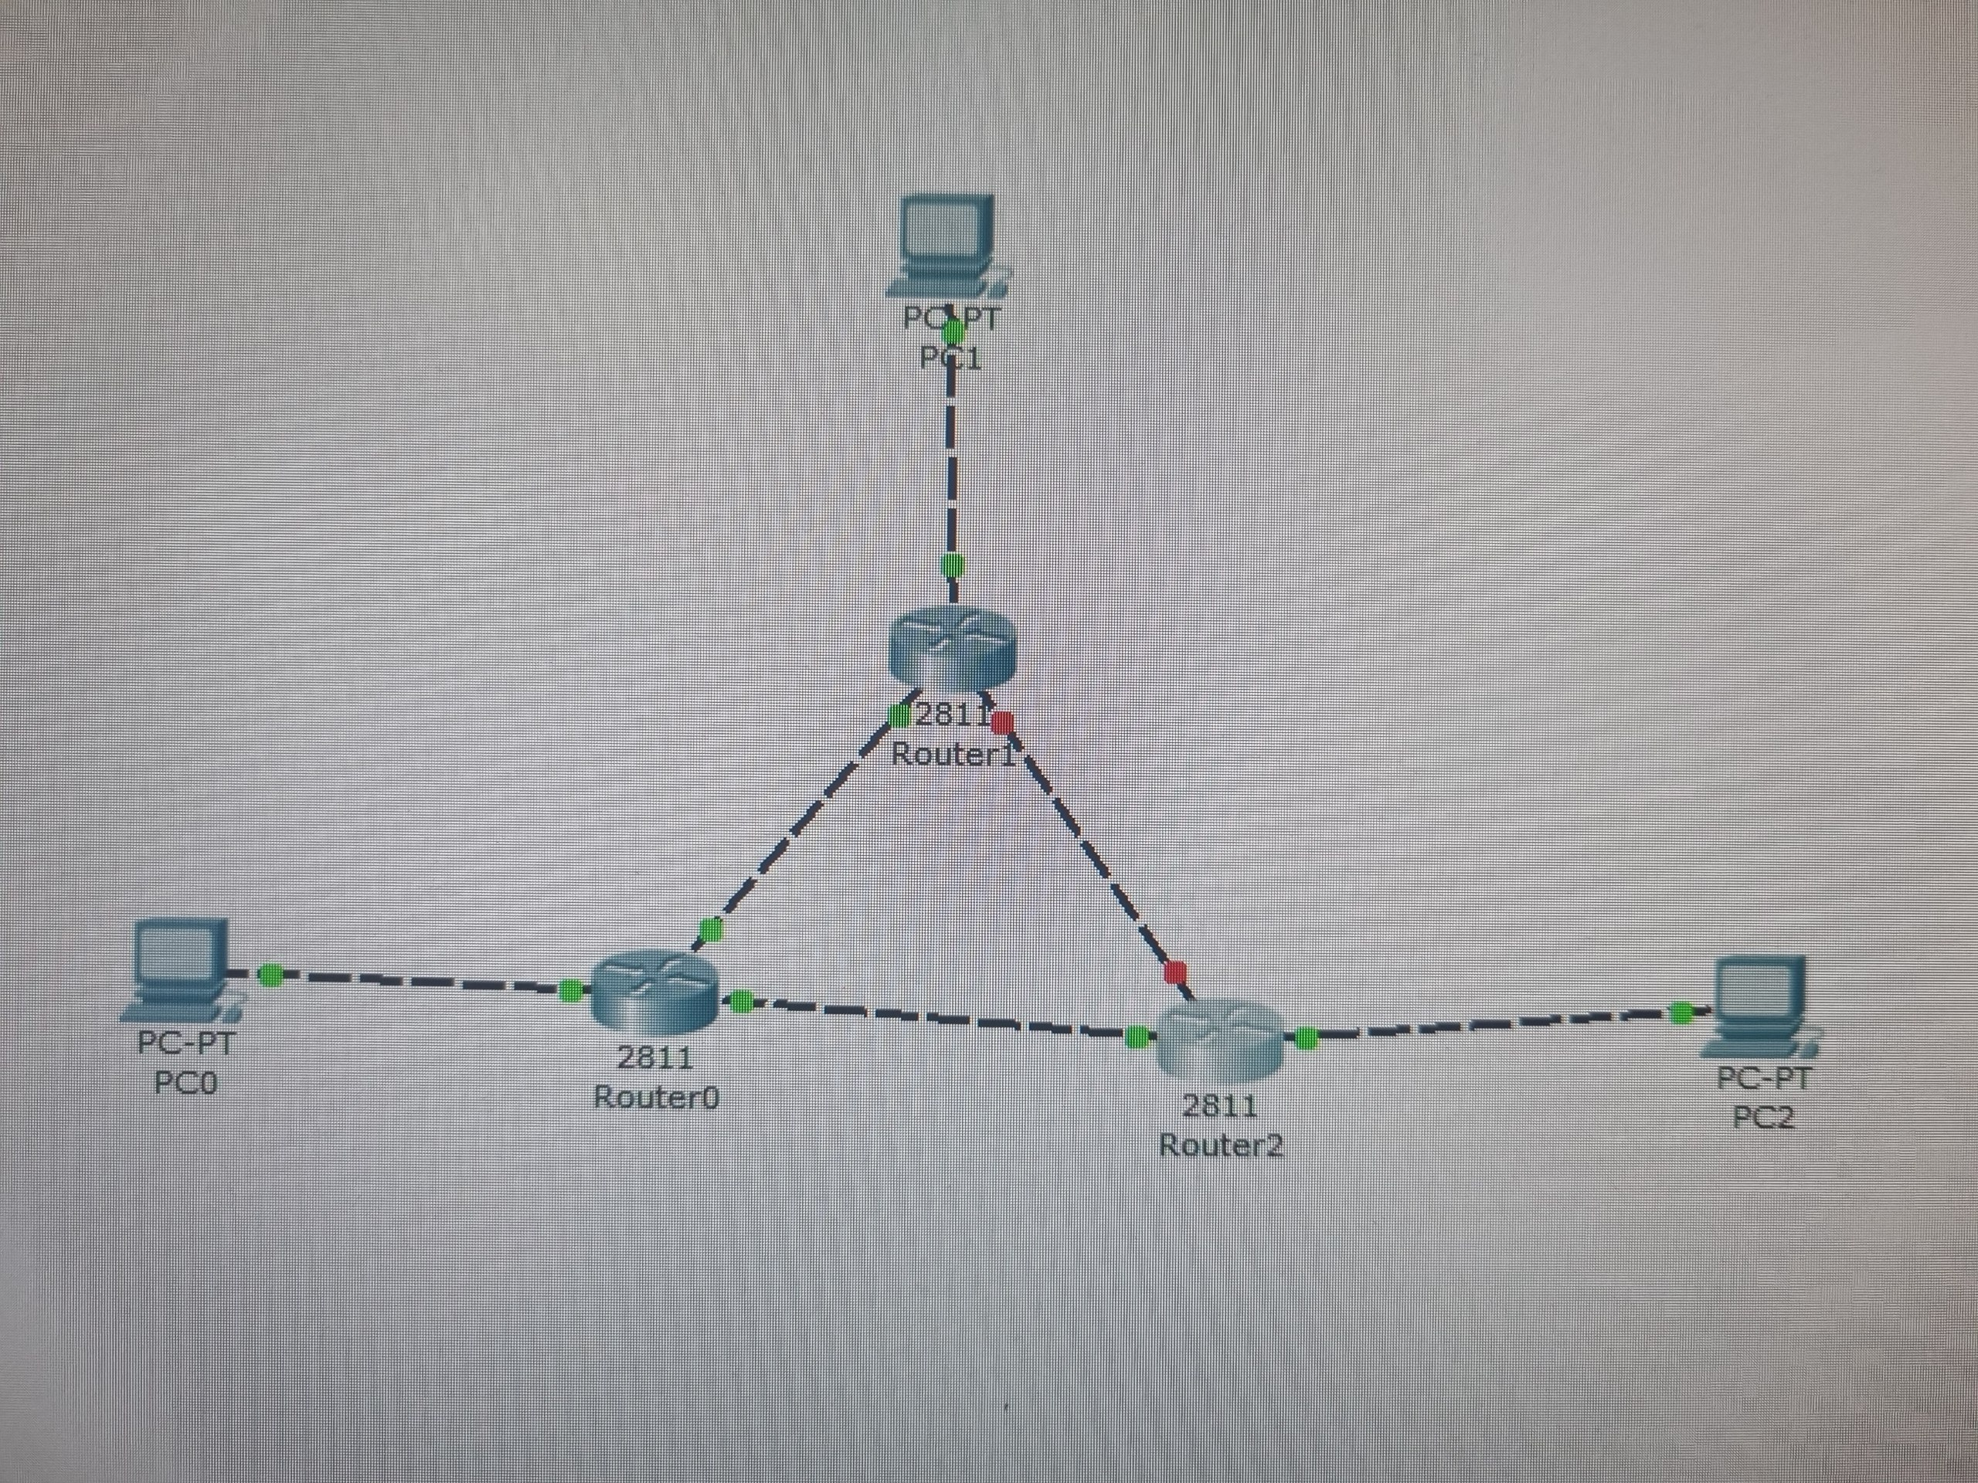
Рисунок 1 – Топология сети

3. Настройка машрутизаторов и пк
Подсети мы настроим в виде: 192.168.x.y где x – это номер подсети а y это номер устройства (1 для роутера и 2 для пк)

Router 1:
enable
configure terminal

// Интерфейс к PC1 (fa1/0)
interface fa1/0
ip address 192.168.1.1 255.255.255.0
no shutdown
description To_PC1

// Интерфейс к R2 (fa0/0)
interface fa0/0
ip address 10.0.12.1 255.255.255.252
no shutdown
description To_R2

// Интерфейс к R3 (fa0/1)
interface fa0/1
ip address 10.0.31.1 255.255.255.252
no shutdown
description To_R3

// OSPF
router ospf 1
router-id 1.1.1.1
network 192.168.1.0 0.0.0.255 area 0
network 10.0.12.0 0.0.0.3 area 0
network 10.0.31.0 0.0.0.3 area 0

Router 2:
enable
configure terminal

// Интерфейс к PC2 (fa1/0)
interface fa1/0
ip address 192.168.2.1 255.255.255.0
no shutdown
description To_PC2

// Интерфейс к R1 (fa0/0)
interface fa0/0
ip address 10.0.12.2 255.255.255.252
no shutdown
description To_R1

// Интерфейс к R3 (fa0/1)
interface fa0/1
ip address 10.0.23.1 255.255.255.252
no shutdown
description To_R3

// OSPF
router ospf 1
router-id 2.2.2.2
network 192.168.2.0 0.0.0.255 area 0
network 10.0.12.0 0.0.0.3 area 0
network 10.0.23.0 0.0.0.3 area 0

Router 3:
enable
configure terminal

// Интерфейс к PC3 (fa1/0)
interface fa1/0
ip address 192.168.3.1 255.255.255.0
no shutdown
description To_PC3

// Интерфейс к R2 (fa0/1)
interface fa0/1
ip address 10.0.23.2 255.255.255.252
no shutdown
description To_R2

// Интерфейс к R1 (fa0/0)
interface fa0/0
ip address 10.0.31.2 255.255.255.252
no shutdown
description To_R1

// OSPF
router ospf 1
router-id 3.3.3.3
network 192.168.3.0 0.0.0.255 area 0
network 10.0.23.0 0.0.0.3 area 0
network 10.0.31.0 0.0.0.3 area 0

4. Проверка подключения и работы сети.
Проверим подключение командами пинг, для проверки отказоустойчивости разорвем соеденение между R2 и R3:
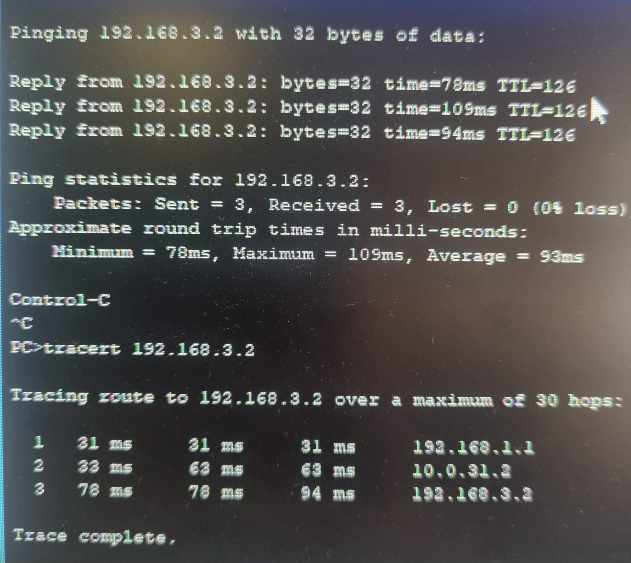
Рисунок 2 – Результаты ping и tracert PC 2 -> PC3

5. Вывод
В ходе выполнения лабораторной работы была спроектирована и настроена отказоустойчивая кольцевая сеть на трёх маршрутизаторах Cisco с использованием протокола динамической маршрутизации OSPF.

Было установлено:
1. OSPF автоматически перестраивает маршрутизацию при выходе из строя одного из каналов связи. При обрыве соединения между двумя роутерами трафик перенаправляется по альтернативному пути через третий роутер.
2. Время восстановления зависит от таймеров OSPF (hello/dead intervals). При стандартных настройках потеря пакетов составляет до 40 секунд, но может быть уменьшено настройкой таймеров до 1-3 секунд.
3. Кольцевая топология обеспечивает избыточность: отказ любого одного канала или роутера не приводит к полной потере связности между устройствами.
4. Правильное планирование IP-адресации критически важно: пересечение подсетей на интерфейсах одного роутера недопустимо и приводит к ошибкам.
Вывод: Протокол OSPF в кольцевой топологии обеспечивает надёжную и отказоустойчивую работу сети, автоматически восстанавливая связность при единичных отказах без необходимости ручного вмешательства.

